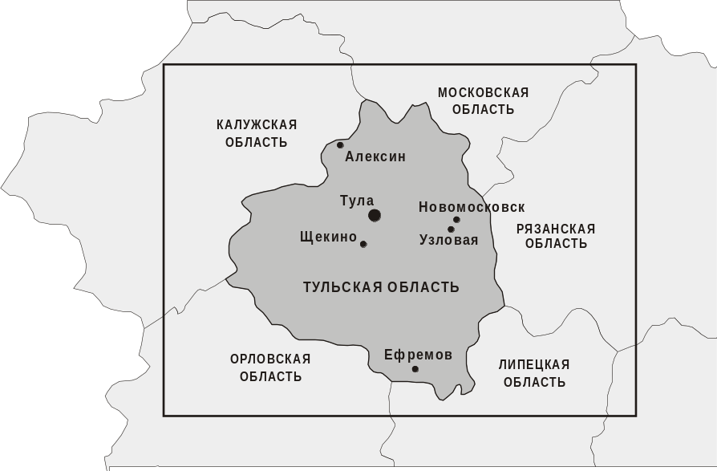  Население  (оценка на 1 января 2014 г.), тыс. человек:  Тульская область  все население – 1521,5  мужчины – 685,3  женщины – 836,2  Городской округ город Тула – 490,5  Тула  все население – 490,5  мужчины – 218,3  женщины – 272,2  Городской округ город Новомосковск –140,0  Новомосковск  все население – 128,0  мужчины – 57,2  женщины – 70,8  Плотность населения  (на 1 января 2014 г.), человек на 1 км²:  Тульская область – 59,3  Тула – 3364,2  Новомосковск – 1713,3 | Число городских населенных пунктов  Тульской области на 1 января 2014 г.  Города – 19  Поселки городского типа – 17  Города  (число жителей – оценка на 1 января 2014 г., тыс. человек):  Тула – 490,5  Новомосковск – 128,0  Донской – 64,0  Алексин – 59,2  Щекино – 58,5  Узловая – 53,3  Ефремов – 37,6  Богородицк– 31,4  Кимовск – 27,1  Киреевск – 25,1  Суворов – 18,0  Ясногорск – 16,1  Плавск – 16,0  Венев – 14,2  Белев – 13,4  Болохово – 9,2  Липки – 9,0  Советск – 7,4  Чекалин – 1,0  Площадь территории:  Тульская область – 25,7 тыс. км²  Тула – 145,8 км²  Новомосковск – 74,7 км²

ГРУППИРОВКА ГОРОДОВ ПО ЧИСЛЕННОСТИ ПОСТОЯННОГО НАСЕЛЕНИЯ1)
 | Всего | в том числе с числом жителей, тыс. человек
 | Всего | до 3 | 3 - 4,9 | 5 – 9,9 | 10 –19,9 | 20 – 49,9 | 50 – 99,9 | 100 – 249,9 | 250 – 499,9 | 500 – 999,9 | 1 млн. и более
Число городов
2012 | 19 | 1 | - | 3 | 5 | 4 | 4 | 1 | 1 | - | -
2013 | 19 | 1 | - | 3 | 5 | 4 | 4 | 1 | 1 | - | -
2014 | 19 | 1 | - | 3 | 5 | 4 | 4 | 1 | 1 | - | -
Численность населения, человек
2012 | 1099737 | 979 | - | 25644 | 79974 | 125744 | 237673 | 130212 | 499511 | - | -
2013 | 1087868 | 985 | - | 25522 | 79025 | 123203 | 236418 | 128902 | 493813 | - | -
2014 | 1078932 | 975 | - | 25473 | 77841 | 121192 | 234959 | 127984 | 490508 | - | -
⎯⎯⎯⎯⎯
¹⁾ Оценка на 1 января.
УДЕЛЬНЫЙ ВЕС г. ТУЛЫ И ГОРОДОВ С ЧИСЛЕННОСТЬЮ НАСЕЛЕНИЯ свыше 100 тысяч человек
В ОСНОВНЫХ СОЦИАЛЬНО-ЭКОНОМИЧЕСКИХ ПОКАЗАТЕЛЯХ ТУЛЬСКОЙ ОБЛАСТИ в 2013 г.
(процентов)
 | Тула | Новомосковск
Численность населения (оценка на 1 января 2014 г.) | 32,2 | 8,4
Среднегодовая численность работников организаций¹⁾ | 46,5 | 10,0
Наличие основных фондов организаций^{2); 3)} (на конец года) | 54,7 | 14,1
Объем отгруженных товаров собственного производства, выполненных работ и услуг собственными силами
по видам деятельности¹⁾:
добыча полезных ископаемых | 4,3 | 37,7
обрабатывающие производства | 44,8 | 20,9
производство и распределение электроэнергии  газа и воды | 55,5 | 7,8
Объем работ, выполненных по виду деятельности  «Строительство»¹⁾ | 42,0 | 17,9
Ввод в действие общей площади жилых домов | 50,2 | 4,7
Оборот розничной торговли¹⁾ | 60,1 | 9,5
Инвестиции в основной капитал¹⁾ | 34,5 | 16,3
⎯⎯⎯⎯⎯
¹⁾ По организациям, не относящимся к субъектам малого предпринимательства.
²⁾ По полной учетной стоимости; по коммерческим, без субъектов малого предпринимательства, и некоммерческим организациям.
³⁾ С учетом переоценки, проведенной на конец года коммерческими организациями (без субъектов малого предпринимательства).

СОЦИАЛЬНО-ЭКОНОМИЧЕСКАЯ ХАРАКТЕРИСТИКА г. ТУЛЫ И ГОРОДОВ С ЧИСЛЕННОСТЬЮ НАСЕЛЕНИЯ
свыше 100 тысяч человек
 | Тула |  |  | Новомосковск¹⁾
 | 2011 | 2012 | 2013 | 2011 | 2012 | 2013
НАСЕЛЕНИЕ
Численность населения (оценка на конец года),  тыс. человек | 499,5 | 493,8 | 490,5 | 142,6 | 141,1 | 140,0
Из общей численности – население в возрасте:
моложе трудоспособного | 57,3 | 57,1 | 57,6 | 19,6 | 19,9 | 20,3
из них детей в возрасте 1-6 лет | 22,6 | 22,7 |  | 7,6 | 8,0 | 8,4
трудоспособном²⁾ | 302,5 | 295,8 | 290,9 | 82,3 | 80,2 | 78,5
старше трудоспособного | 139,7 | 140,9 | 142,0 | 40,7 | 41,0 | 41,3
Число родившихся на 1000 человек населения | 8,1 | 8,2 | 7,9 | 10,2 | 10,8 | 11,1
Число умерших на 1000 человек населения | 15,7 | 16,2 | 16,1 | 17,4 | 17,6 | 17,6
Естественный прирост, убыль (-) на 1000 человек населения | -7,6 | -8,0 | -8,2 | -7,2 | -6,8 | -6,5
Миграционный прирост населения, человек | 2773 | -1711 | 713 | 97 | -501 | -239
ТРУД
Среднегодовая численность работников  организаций³⁾ ,тыс. человек | 166,7 | 174,2 | 164,2 | 37,3 | 37,2 | 35,4
Численность незанятых граждан, обратившихся  за содействием в поиске подходящей работы  в государственные учреждения службы занятости населения (на конец года), человек | 2604 | 1532 | 1581 | 960 | 696 | 476
из них признаны безработными | 2395 | 1436 | 1409 | 894 | 651 | 433
УРОВЕНЬ ЖИЗНИ НАСЕЛЕНИЯ И СОЦИАЛЬНАЯ СФЕРА
Среднемесячная номинальная начисленная  заработная плата³⁾,руб. | 21481,8 | 25213,8 | 29061,2 | 20962,4 | 23576,2 | 26685,0
Средний размер назначенных пенсий, руб. | 8375,0 | 9271 | 10156,7 | 8438,3 | 9371 | 10206,3
Численность пенсионеров, тыс. человек | 166,8 | 167,1 | 167,5 | 55,4 | 55,0 | 54,7
Общая площадь жилых помещений, приходящаяся  в среднем на одного городского жителя (на конец года), м² | 25,0 | 25,5 | 26,1 | 24,6 | 25,0 | 24,8
Число дошкольных образовательных организаций | 116 | 118 | 121 | 53 | 56 | 57
в них:
детей, тыс. человек | 16,4 | 17,2 | 19,3 | 4,9 | 5,2 | 5,7
мест, тыс. | 15,4 | 17,7 | 22,2 | 4,6 | 5,2 | 5,7
Численность детей, стоящих на учете для определения в дошкольные образовательные организации, человек | 4195 | 2674 | 935 | 3116 | 1841 | 1663
Численность врачей, человек:
всего | 2861 | 2921 | 2845 | 469 | 441 | 453
на 10 000 человек населения | 57,3 | 59,2 | 58,0 | 33,0 | 31,2 | 32,4
Численность среднего медицинского персонала, человек:
всего | 6258 | 6303 | 6449 | 1538 | 1483 | 1492
на 10 000 человек населения | 125,3 | 127,6 | 131,5 | 118,5 | 105,1 | 106,6
Число больничных организаций | 30 | 29 | 27 | 6 | 5 | 1
Число больничных коек круглосуточных
стационаров:
всего, тыс. | 6,6 | 6,1 | 5,7 | 1,1 | 1,0 | 1,1
на 10 000 человек населения | 131,9 | 122,8 | 115,6 | 73,5 | 71,8 | 82,3
Число амбулаторно-поликлинических организаций | 66 | 63 | 64 | 18 | 15 | 17
Мощность амбулаторно-поликлинических
организаций, посещений в смену:
всего, тыс. | 15,2 | 16,8 | 15,2 | 4,8 | 4,3 | 4,3
на 10 000 человек населения | 303,3 | 340,5 | 309,3 | 336,7 | 303,8 | 309,9
Число зарегистрированных преступлений | 3891 | 3737 | 3467 | 1127 | 1037 | 1044
Выявлено лиц, совершивших преступления, человек | 1823 | 1615 | 1716 | 609 | 592 | 570
ОСНОВНЫЕ ФОНДЫ
Наличие основных фондов организаций^{4);5)}  (на конец года), млн. руб. | 226769,7 | 240739,1 | 296933,9 | 55413,8 | 60196,7 | 76778,6
Ввод в действие основных фондов⁴⁾, млн. руб. | 26079,3 | 27020,4 | 22969,3 | 4929,9 | 6505,2 | 14774,3
Степень износа основных фондов⁶⁾ (на конец года), процентов | 54,2 | 54,1 | 54,8 | 35,9 | 38,8 | 36,8
Удельный вес полностью изношенных основных фондов в общем объеме основных фондов⁶⁾,  в процентах | 26,0 | 27,8 | 27,8 | 9,1 | 6,0 | 6,5
ПРЕДПРИЯТИЯ И ОРГАНИЗАЦИИ
Число предприятий и организаций (на конец года;  по данным государственной регистрации) | 22354 | 21796 | 21959 | 2609 | 2564 | 2605
Продолжение
 | Тула |  |  | Новомосковск¹⁾
 | 2011 | 2012 | 2013 | 2011 | 2012 | 2013
ДОБЫЧА ПОЛЕЗНЫХ ИСКОПАЕМЫХ, ОБРАБАТЫВАЮЩИЕ ПРОИЗВОДСТВА,
ПРОИЗВОДСТВО И РАСПРЕДЕЛЕНИЕ ЭЛЕКТРОЭНЕРГИИ, ГАЗА И ВОДЫ³⁾
Число действующих организаций по видам
деятельности (на конец года):
добыча полезных ископаемых | 3 | 2 | 3 | 2 | 2 | 2
обрабатывающие производства | 333 | 320 | 319 | 92 | 90 | 88
производство и распределение электро-  нергии, газа и воды | 92 | 99 | 98 | 17 | 16 | 18
Объем отгруженных товаров собственного производства, выполненных работ и услуг собственными силами по видам деятельности, млн. руб.:
добыча полезных ископаемых | 29,9 | …⁷⁾ | 142,1 | …⁷⁾ | …⁷⁾ | …⁷⁾
обрабатывающие производства | 135639,8 | 129838,6 | 149817,4 | 62034,7 | 68500,1 | 70144,4
производство и распределение электро-  нергии, газа и воды | 20353,8 | 20190,0 | 18933,5 | 2403,1 | 2309,8 | 2672,9
СТРОИТЕЛЬСТВО
Объем работ, выполненных по виду деятельности «Строительство»³⁾ (в фактически действовавших ценах), млн. руб. | 3042,5 | 5150,0 | 3879,4 | 1714,4 | 1327,1 | 1656,2
Ввод в действие объектов социально-культурного назначения:
жилые дома, тыс. м² общей площади | 138,7 | 128,4 | 252,7 | 10,2 | 33,4 | 23,7
квартиры (включая квартиры в общежитиях) | 1316 | 1230 | 3086 | 52 | 400 | 220
дошкольные образовательные учреждения, мест | - | - | 240 | - | - | -
ГОРОДСКОЙ ПАССАЖИРСКИЙ ТРАНСПОРТ³⁾
Число маршрутов:
автобусов (во внутригородском сообщении) | 17 | 17 | 17 | - | - | -
трамваев | 11 | 11 | 11 | - | - | -
троллейбусов | 9 | 9 | 9 | - | - | -
Число перевезенных за год пассажиров,
млн. человек:
автобусами (во внутригородском сообщении) | 22,7 | 19,2 | 16,2 | - | - | -
трамваями | 18,8 | 18,4 | 16,5 | - | - | -
троллейбусами | 20,5 | 19,8 | 17,6 | - | - | -
ТОРГОВЛЯ³⁾
Оборот розничной торговли (в фактически  действовавших ценах), млн. руб. | 30418,2 | 39378,3 | 46446,4 | 4361,9 | 6318,8 | 7342,3
Индекс физического объема оборота розничной торговли, в процентах к предыдущему году | 115,5 | 110,5 | 108,7 | 102,4 | 132,4 | 109,9
Оборот общественного питания (в фактически  действовавших ценах), млн. руб. | 266,5 | 394,2 | 749,1 | 37,6 | 65,2 | 70,1
Индекс физического объема оборота общественного питания, в процентах к предыдущему году | 95,3 | 106,9 | 100,3 | 81,3 | 110,0 | 95,6
ИНВЕСТИЦИИ³⁾
Инвестиции в основной капитал (в фактически действовавших ценах), млн. руб. | 16138,6 | 20463,0 | 19397,6 | 5223,8 | 5751,1 | 9176,1
Удельный вес инвестиций в основной капитал,  финансируемых за счет бюджетных средств,  в общем объеме инвестиций, процентов | 16,3 | 15,7 | 16,4 | 1,6 | 4,9 | 4,4
в том числе за счет:
федерального бюджета | 7,9 | 8,0 | 4,9 | 0,4 | 3,7 | 1,6
бюджета субъекта Российской Федерации | 1,8 | 5,4 | 8,7 | 0,3 | 0,4 | 2,0
⎯⎯⎯⎯⎯
¹⁾ По городскому округу.
²⁾ Мужчины 16-59 лет, женщины 16-54 года.
³⁾ По организациям, не относящимся к субъектам малого предпринимательства.
⁴⁾ По полной учетной стоимости; по коммерческим, без субъектов малого предпринимательства, и некоммерческим организациям.
⁵⁾ С учетом переоценки, проведенной на конец года коммерческими организациями (без субъектов малого предпринимательства).
⁶⁾ По коммерческим организациям, без субъектов малого предпринимательства.
⁷⁾ Данные не публикуется в целях обеспечения конфиденциальности первичных статистических данных, полученных от организаций, в соответствии с Федеральным законом от 29.11.2007 г. №282-ФЗ «Об официальном статистическом учете и системе государственной статистики в Российской Федерации» (п.5 ст 4, ч.1 ст.9).

